**Задача 1.2.0**

#include <iostream>

using namespace std;

int main()

{

setlocale(LC_ALL, "Rus");

double R, r;

const double PI = 3.14;

cout << "Введите R и r:""\n";

cin >> R >> r;

cout << "Площадь кольца =" << (pow(R, 2) * pow(r, 2)) * PI;

}

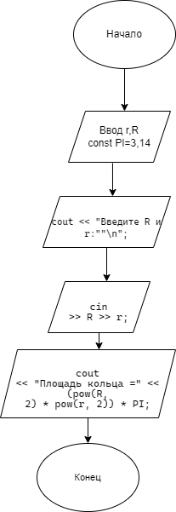

**Задача 3.2.0**

#include <iostream>

#include<math.h>

using namespace std;

int main()

{

setlocale(LC_ALL, "Rus");

int a, b;

cout << "Введи числа a и b:" "\n";

cin >> a >> b;

while (a != b){

if (a > b){

a = a - b;

}

else {

b = b - a;

}

}

cout << a;

}

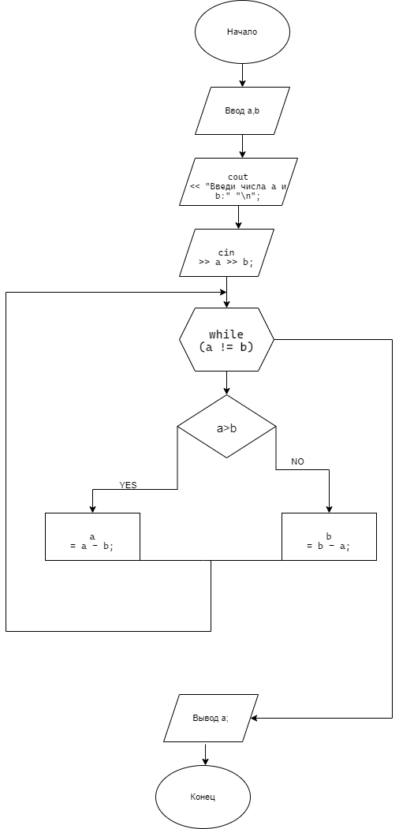

**Задача 1.1.0**

#include <iostream>

#include <math.h>

using std::cout;

using std::cin;

int main()

{

setlocale(LC_ALL, "Rus");

double x;

cout << "Введите число:";

cin >> x;

cout << "Примерно значение тангенса =" << (x + 1.0 / 3.0 * pow(x, 3) + 2.0 / 15.0 * pow(x, 5));

return 0;

}

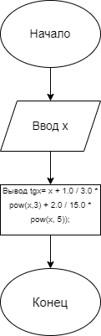

**3.1.0**

#include <iostream>

#include <math.h>

using namespace std;

int main()

{

setlocale(LC_ALL, "Rus");

int money;

int procent;

const int YEAR = 12;

cout << "Введите сумму, которая лежит в банке: " "\n";

cin >> money;

cout << "Введите ежемесячный процент, под который заложены ваши деньги: " "\n";

cin >> procent;

for (int i = 0; i < YEAR; i++)

{

money += money / 100.0 * procent;

cout << money << "\n";

}

**}**

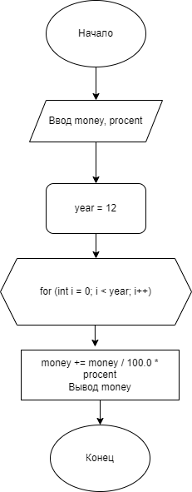

**1.4.0**

#include <iostream>

#include <math.h>

using namespace std;

int main()

{

setlocale(LC_ALL, "Rus");

char n = '00B0';

const double PI = 3.14;

double rad;

int d;

int m;

double s;

cout << n;

cout << "Введите число: ";

cin >> rad;

d = rad * 180.0 / PI;

m = rad * 180.0 * 60.0 / PI;

s = rad * 180.0 * 60.0 * 60.0 / PI;

cout << "Угол " << rad << " рад равен\n" << d << " Градусов\n" << m << " Минут\n" << s << " Секунд";

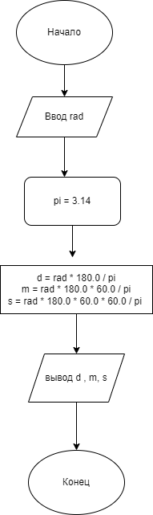

**Задача 6**

#include <iostream>

int main()

{

unsigned long long rice = 1;

for (int i = 0; i < 64; i++)

{

rice *= 2;

std::cout << rice << “\n»;

}

return 0;

}